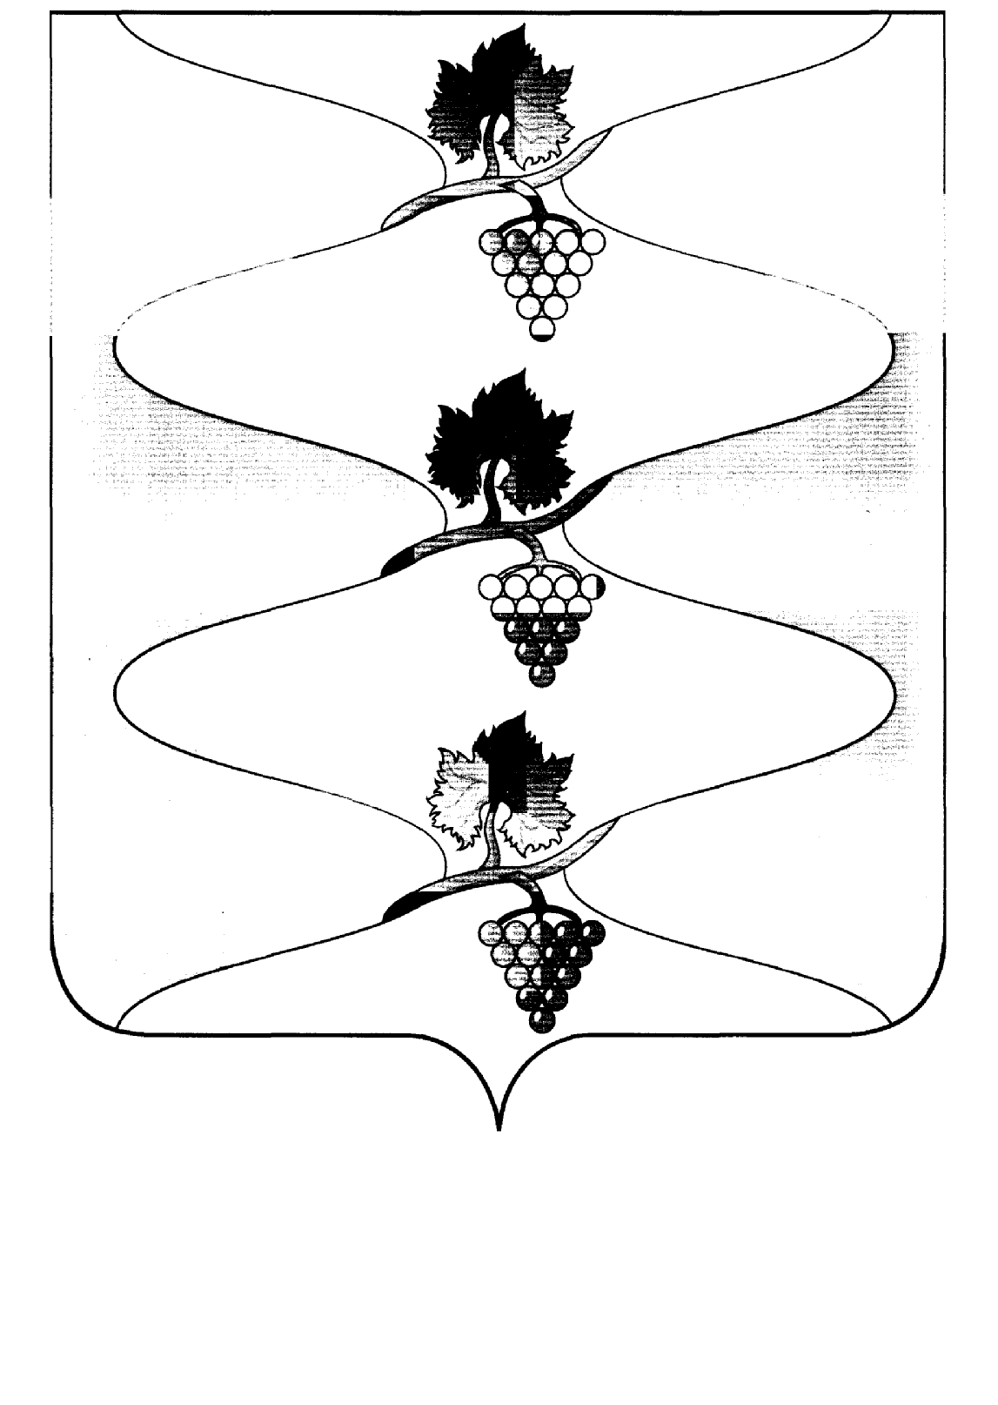
СОВЕТ СЕННОГО СЕЛЬСКОГО ПОСЕЛЕНИЯ
ТЕМРЮКСКОГО РАЙОНА

РЕШЕНИЕ 77
XVсессия III созыва
от 28.10.2015 пос.Сенной

Об утверждении Положения «О пенсионном обеспечении за выслугу лет лиц, замещавших муниципальные должности и должности муниципальной службы в администрации Сенного сельского поселения
Темрюкского района»

На основании Федерального закона от 2 марта 2007 года № 25-ФЗ «О муниципальной службе в Российской Федерации», законов Краснодарского края от 21 июля 2005 года № 920 «О дополнительном материальном обеспечении лиц, замещавших государственные должности и должности государственной гражданской службы Краснодарского края», от 3 декабря 2013 года № 2840-КЗ «О пенсии за выслугу лет лицам, замещавшим должности государственной гражданской службы Краснодарского края», от 8 июня 2007 года № 1244-КЗ «О муниципальной службе в Краснодарском крае», от 8 июня 2007 года № 1243-КЗ «О Реестре муниципальных должностей и Реестре должностей муниципальной службы в Краснодарском крае», Устава Сенного сельского поселения Темрюкского района Совет Сенного сельского поселения Темрюкского района р е ш и л:
1. Утвердить с 1 января 2016 года Положение «О пенсионном обеспечении за выслугу лет лиц, замещавших муниципальные должности и должности муниципальной службы в администрации Сенного сельского поселения Темрюкского района».
2. Директору МКУ «Маттехобеспечение Сенное» Сенного сельского поселения Темрюкского района Н.П. Дудко обнародовать настоящее решение в и разместить на официальном сайте администрации Сенного сельского поселения Темрюкского района в информационно телекоммуникационной сети общего пользования «Интернет».
3. Контроль за исполнением данного решения возложить на начальника общего отдела администрации Сенного сельского поселения Темрюкского района Н.Н.Усову постоянную комиссию Совета Сенного сельского поселения Темрюкского района по обеспечению законности, правопорядка, охраны прав и свобод граждан (О.А.Хуторная).
4. Решение вступает в силу со дня его обнародования.

Глава Сенного сельского  поселения Темрюкского района | Председатель Совета  Сенного сельского  поселения Темрюкского района

